BABAK PENYISIHAN
GONTOR SCIENCE OLYMPIAD AMONG CAMPUSES ONLINE
PONDOK MODERN DARUSSALAM GONTOR
Divisi : DMS (Darussalam Math and Science)
Jumlah Soal : 40 Soal
Durasi : 90 Menit
KERJAKAN SOAL-SOAL DI BAWAH INI DENGAN TEPAT DAN TELITI!
      - Sebutkan tiga prinsip dalam optika geometri!
      - Apa yang dimaksud dengan kalor laten?
      - Sebutkan hukum snellius pemantulan!
      - Jika sebongkah es ditekan disuatu bagian, maka pada bagian es itu akan mencair Hal ini menunjukkan bahwa?
      - Siapakah bapak elektronika sekaligus penemu elektromagnet?
      - Jika Cahaya merambat dari udara ke air dengan cepat rambat cahaya di udara adalah 3×108 m/s dan indeks bias air 1,5. maka tentukanlah cepat rambat cahaya di air!
      - Suhu air hangat menurut skala Kelvin 318 K, berapakah suhu termometer tersebut jika dinyatakan dalam skala celsius dan fahrenheit?
      - Berapakah suhu air dengan massa 500g yang diberi kalor sebesar 100 kkal, dengan suhu awal 20°?
      - Lihatlah gambar dibawah ini:
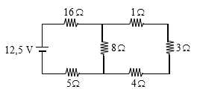
Tentukanlah hambatan pengganti rangkaian dan arus yang melalui rangkaian dari gambar diatas!
      - Perhatikanlah gembar berikut kemudian hitunglah hitung arus dan tegangan pada tiap ujung resitor!
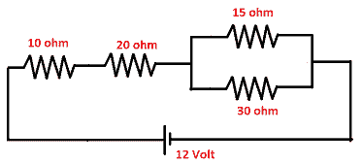

      - Apa ambisi ilmu alkimia?
      - Apa buku yang melahirkan ilmu kimia?
      - Sebutkan 2 ilmuan muslim di bidang kimia!
      - Apa karya Dr. Ahmad Zewail sehingga beliau dianugerahi hadiah nobel kimia?
      - Sebutkan 3 macam partikel materi beserta penjelasannya!
      - Jelaskan teori yang terlahir dari eksperimen Rutherford?
      - Tentukan nilai massa molekul relative dari senyawa 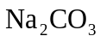 jika diketahui
$A_{r}\text{Na}=23,A_{r}C=12,A_{r}O=16$!
      - Bagaimanakah cara menyetarakan reaksi?
      - Sebutkan 3 contoh senyawa asam dan basa!
      - Apa manfaat-manfaat dari senyawa berikut:
        - Asam Klorida (HCL)
        - Asam Sitrat (C₆H₈O₇)
        - Natrium Hidroksida (NaOH)
      - Sebutkan 3 fungsi dari pembelahan sel pada makhluk hidup?
      - Berapa berat otak manusia dewasa dalam satuan gram?
      - Berapa jumlah ruas tulang leher?
      - Di dalam pankreas terdapat tiga enzim yaitu amilase, tripsin dan lipase. Apa kegunaan dari enzim amilase?
      - Sebutkan Filum yang sebagian besar anggotanya berpotensi menjadi hama tanaman!
      - Untuk mencukupi kebutuhan mineralnya manusia dianjurakan untuk meminum Air putih setiap harinya, berapa liter air putih yang dianjurkan dalam sehari? Apa dampak jika seseorang mengkonsumsi air putih secara berlebihan?
      - Sebutkan 4 macam penyerbukan berdasarkan asal serbuk sarinya?
      - Apa akibat yang akan terjadi jika konsentrasi Alkohol dalam Darah di atas 0,4%
      - Apakah yang dimaksud dengan Aveolus?
      - Apakah yang dimaksud dengan Sistole dan Tekanan Sistole?
      - Cos 315⁰ adalah…
      - Diketahui sin a = $\frac{3}{5}$ dan cos b = $\frac{12}{13}$ (a dan b sudut lancip). Tentukan nilai sin (a+b)
      - Tentukan nilai $\lim_{x→0}{\frac{5x}{3-\sqrt{9+x}}}$ !
      - Nilai rata-rata ulangan matematika 15 siswa adalah 7,0. Jika nilai ulangan Andri dimasukkan dalam kelompok tersebut, nilai rata-ratanya menjadi 7,125. Berapakah nilai ulangan Andri
      - Tentukan Q3 /Kuartil atas dari data berikut

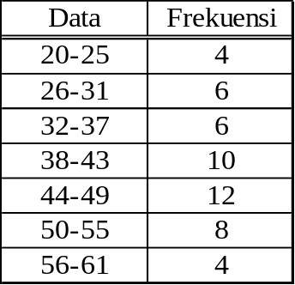

      - Tentukan nilai $\lim_{x→2}{\frac{2x^{2}-x-6}{3x^{2}-5x-2}}$
      - Jika $f\left(x\right)=\frac{x}{x-1}$ dan $g\left(x\right)=\frac{x}{x+1}$, maka $f\left(x\right)+g\left(x\right)$ adalah
      - Jika $f\left(x\right)=\sqrt{2x+5}$ dan $g\left(x\right)=\frac{1}{x^{2}+1}$ dan $h\left(x\right)=f\left(x\right)×g(x)$, maka nilai $h(2)$ adalah
      - $\cos{35°\cos{20°}}-\sin{35°}\sin{20°=}$
      - Berikut adalah data jumlah penduduk menurut kelompok umur di desa Depok
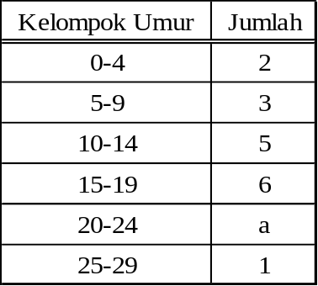

Jika diketahui rata-rata umur penduduk di desa tersebut adalah 14 tahun, maka jumlah penduduk umur 20-24 tahun adalah….

